Azione 4: interventi di medizione linguistico-culturale
Cultura delle Differenze
Pari Opportunità
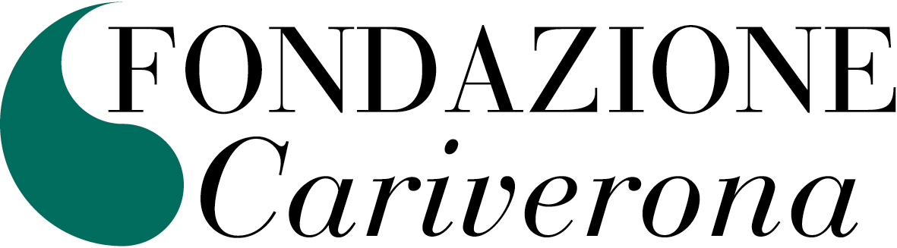
LA LINGUA COME STRUMENTO DI SCAMBIO, SOCIALIZZAZIONE E INTEGRAZIONE TRA CULTURE DIVERSE

Obiettivo/finalità. Garantire interventi individualizzati di mediazione linguistico-culturale in ambito scolastico ed educativo a favore di bambini/e e famiglie migranti, → assistendo l’inserimento di bambini e/o di famiglie migranti nel contesto scolastico → supportando gli/le insegnanti nell’individuazione di metodologie e strategie di apprendimento in relazione a specifiche difficoltà di bambini/e migranti, → supportando gli/le insegnanti nella presa in carico di problematiche complesse e situazioni di criticità inerenti la migrazione.

Fruitori. Potranno richiedere interventi di mediazione linguistico-culturale insegnanti, educatrici, e figure incaricate di: scuole dell’infanzia (nidi e materne), scuole elementari e medie, istituti superiori del territorio del Comune di Verona.

Modalità operative. Il servizio sarà operativo dal 15 ottobre 2005 sino al termine delle attività scolastiche (come da calendario dei diversi ordini di scuola). Sulla base delle ore assegnate alle diverse reti scolastiche, sarà possibile inoltrare richiesta di intervento di mediazione al coordinamento operativo via telefono, fax o e.mail. Al momento della domanda sarà necessario esplicitare le informazioni preliminari sul bambino/a per cui si inoltra domanda e indicare l’ambito dell’intervento. Sarà cura del coordinamento integrare le informazioni ricevute, concordare la durata e la tipologia di intervento, individuare e inviare un mediatore/trice linguistico-culturale entro 5 giorni lavorativi dall’arrivo della domanda. L’intervento sarà concordato in dettaglio tra l’insegnante/educatrice e il/la mediatore/trice, che certificheranno lo svolgimento delle attività concordate a chiusura dell’intervento. Sarà cura di ciascun mediatore/trice monitorare e comunicare al coordinamento le ore lavorate, e di ciascun insegnante/educatrice monitorare e comunicare le ore utilizzate alla propria scuola-capofila.

Seminari e laboratori formativi di aggiornamento e approfondimento rivolti ai mediatori/trici e aperti a insegnanti ed educatrici saranno periodicamente progettati nel corso dell’anno scolastico.

modulistica.
sc.r.i.med. – Scheda Richiesta Intervento di Mediazione – E’ lo strumento con cui inoltrare domanda di intervento ed esplicitare le prime indicazioni utili a individuare la figura di mediatore/trice nonché la tipologia di intervento adeguati.
s.p.i.m. – Scheda Progetto Intervento di Mediazione – E’ lo strumento unico con cui descrivere la situazione iniziale e riportare i dati utili alla progettazione dell’intervento (a cura del coordinamento); descrivere l’articolazione dell’intervento ed esplicitare obiettivi specifici (a cura del mediatore/trice incaricato); valutare l’andamento dell’intervento e la sua efficacia nonché certificare lo svolgimento delle attività concordate (a cura del mediatore/trice e dell’insegnante).

referenti. Azalea cooperativa sociale e Studio Guglielma società cooperativa in A.t.i.
Coordinamento operativo: dott.ssa Silvia Carrera
Supervisione e progettazione formativa: dott.ssa Roberta Del Bene
Sede e orari: via Brunnelleschi, 3/B – 37138 Verona – tel. 045575388 – fax 045575272
e.mail progetti@azaleacooperativa.org – lunedì•mercoledì•giovedì•venerdì dalle 11.00 alle 12.30

